Varmt välkomna till Swetex Arena, Eldsbodavägen 23, 734 30 Hallstahammar
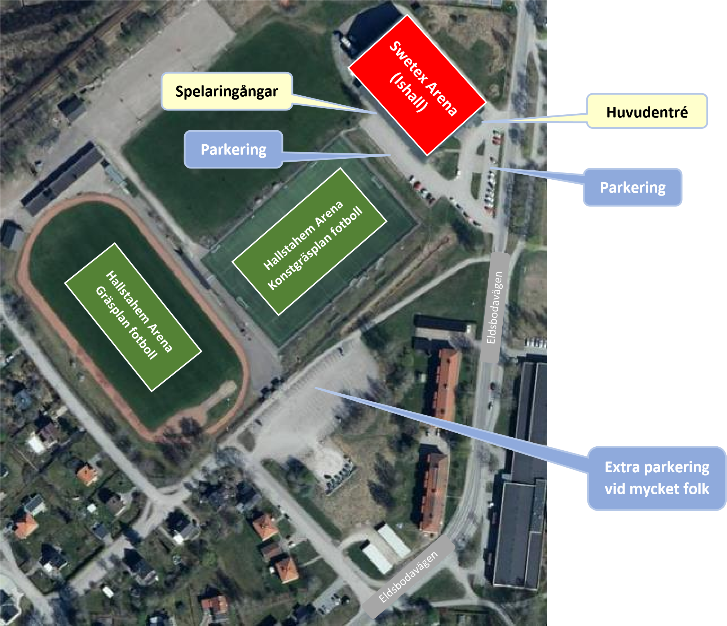

Tider | Match | Plan
10:00 | Uppvärmning
10:15 | Hallstahammars HK - Köping HC:2 | Plan 1 (mot café)
10:15 | Köping HC:1 - Västerås IK Ungdom:4 | Plan 2 (mot éntre)
10:35 | Köping HC:2 - Västerås IK Ungdom:3 | Plan 1 (mot café)
10:35 | Hallstahammars HK - Köping HC:1 | Plan 2 (mot éntre)
 | PAUS 30 MINUTER
11:25 | Hallstahammars HK - Västerås IK Ungdom:3 | Plan 1 (mot café)
11:25 | Västerås IK Ungdom:4 - Köping HC:2 | Plan 2 (mot éntre)
11:45 | Hallstahammars HK - Västerås IK Ungdom:4 | Plan 1 (mot café)
11:45 | Västerås IK Ungdom:3 - Köping HC:1 | Plan 2 (mot éntre)
12:05 | FOTOGRAFERING & AVTACKNING

Matcherna spelas på 1/4 spelplan 3 mot 3 + MV, speltid 1 x 15 min, blå puck och byten vid signal 60 sekunder.
Café/servering kommer att vara öppen i ishallen.

VARMT VÄLKOMNA! HÄLSNINGAR / HALLSTAHAMMAR HK U9

